Завтрак  Мандарин  Каша пшеничная (кукурузная) молочная  Какао с молоком и витаминами  Батон с маслом сливочным  Сок  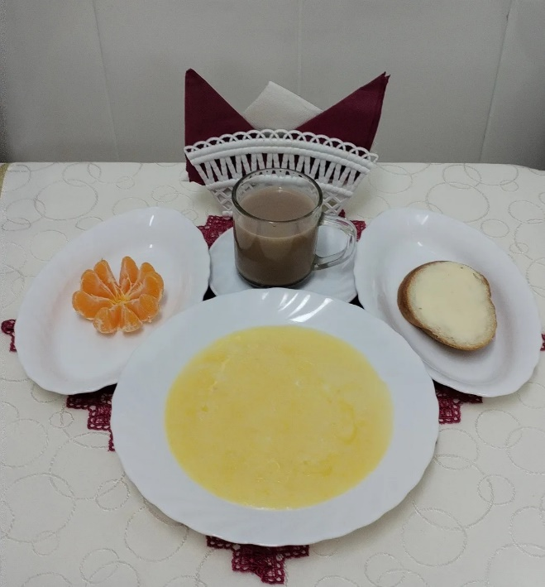 | Обед  Салат «Полонынский»  Суп с мучными клецками  Гуляш мясной  Картофельно-гороховое пюре  Компот из шиповника и мандаринов  Хлеб столичный  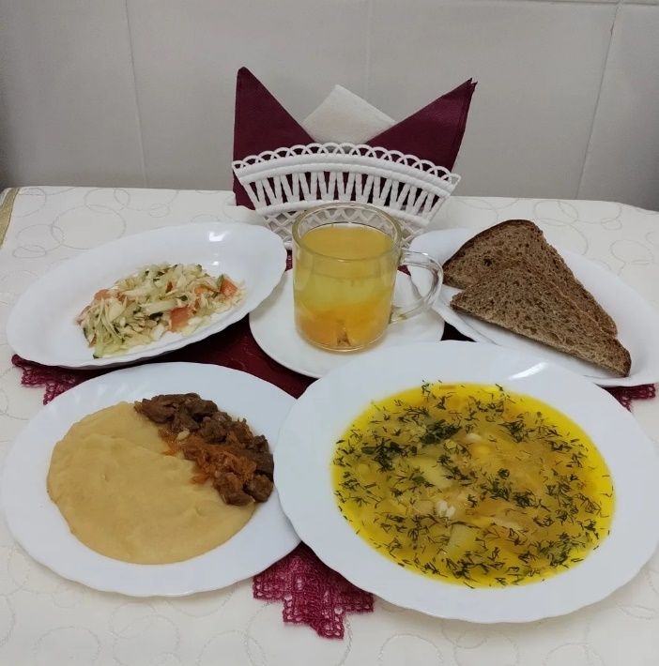
Полдник  Снежок  Булочка домашняя  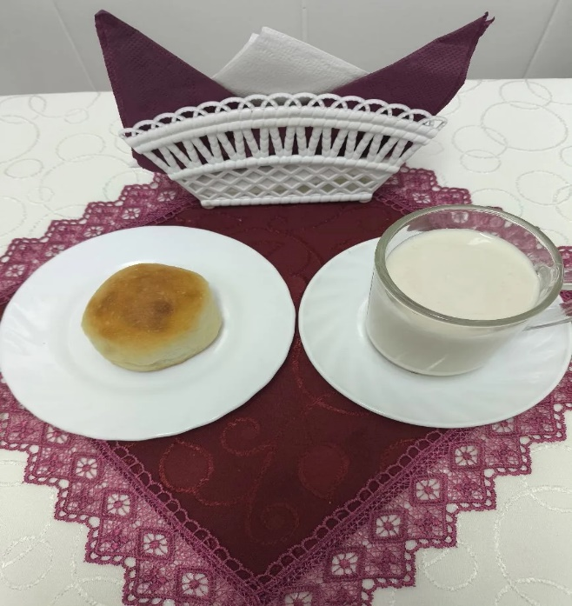 | Ужин  Салат из капусты и свеклы  Рыба,тушеная в томатном соусе  Макароны отварные  Чай полусладкий  Хлеб пшеничный  